|  |
| --- |
| **BD – TP2**  **Requêtes SQL** |

Soit le schéma relationnel :

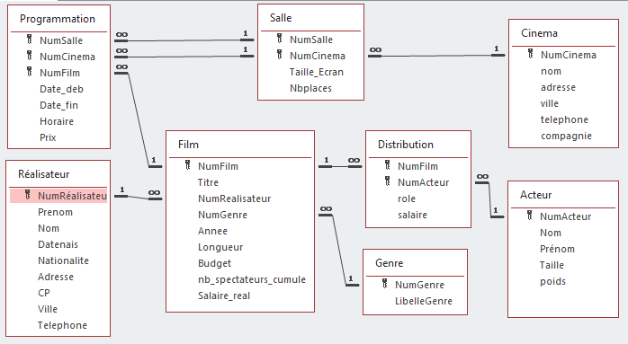

**Réalisateur** (NumRéalisateur, Prenom, Nom, Datenais, Nationalite, Adresse, Cp, Ville, Telephone)

**Genre** (Numgenre, LibelleGenre)

**Cinema** (Numcinema, Nom, Adresse, Ville, Telephone, Compagnie)

**Acteur** (NumActeur, Nom, Prénom, Taille, Poids)

**Film** (NumFilm, Titre, NumRealisateur, NumGenre, Année, Longueur, Budget, Nb_Spectateur_Cumule, , Salaire_Real)

**Salle** (NumCinema, NumSalle, Taille_Écran, Nbplaces)

**Distribution** (#Numfilm, #Numacteur, Role, Salaire)

**Programmation** (NumSalle, NumCinema, NumFilm, Date_Deb, Date_Fin, Horaire, Prix)

**Travail à faire :**

1. Créer avec le langage SQL de votre choix la base de données Film.

# Insérer les données suivantes dans les tables :

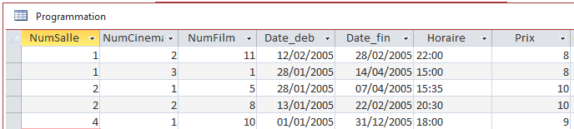

1. Baisser le salaire de l’acteur N° 5 de 7%.
2. Augmenter le prix de billets de 1.90 euros.
3. Modifier la taille de l’attribut LibelleGenre en Texte 30 caractères.
4. Supprimer le Film « *Gazon Maudit* ».
5. Supprimer les attributs Poids et Taille de la table Acteur.
6. Ajouter l’attribut Code_Postal Texte (5) caractères à la table Cinéma.
7. Une image contenant table

   Description générée automatiquementAfficher la liste de tous les films classés par ordre alphabétique.
8. Donner la liste des villes dans lesquelles les réalisateurs résident.

1. Une image contenant table

   Description générée automatiquementAfficher le titre des films et leur budget pour les films de moins de 1.000.000 $ de budget et faire afficher au niveau de chaque enregistrement ‘Film à petit budget’
2. Afficher les réalisateurs habitant sur une avenue

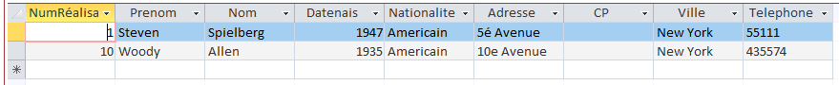

1. Afficher les réalisateurs qui n’ont pas renseigné leur numéro de téléphone

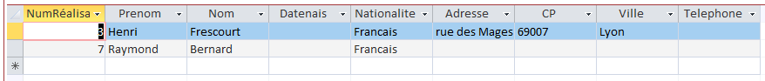

1. Afficher les noms des réalisateurs habitant une ville commençant par la lettre ’N’

1. Afficher les films (Titre, Année, Prénom, Nom réalisateur) qui n’ont pas été réalisés par Spielberg

1. Afficher pour chaque réalisateur (nom, prénom) et chaque film (titre) son salaire à la minute de film

1. Afficher pour chaque film, les nom et prénom des acteurs et leur salaire (afficher le titre du film par ordre alphabétique et le salaire par ordre décroissant)

1. Sachant que les salaires des acteurs sont en $ dans la base, afficher les salaires des acteurs (ainsi que leur nom et le titre du film joué) en euro (1 €=1.3$)

1. Quels sont les fims dramatiques (Titre, Libellé genre, Nom réalisateur) réalisés par Spielberg.



1. Donner le nom et le prénom des réalisateurs qui ont joué dans au moins un de leurs propres films.

1. Quels sont les cinémas UGC Bordelais, avec le film correspondant, qui passent un film de Woody Allen à partir de 22 heures dans une salle d'au moins 100 places et d'écran de taille supérieure à 30 m2.
2. Afficher tous les genres de film et les titres des films associés (jointure externe à gauche ou à droite).

1. Afficher les cinémas dont les salles n’ont pas été saisies dans la base (Jointure externe)

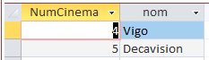

1. Afficher les programmations dans toutes les salles de tous les cinémas (même si la salle n’a pas de programmation)

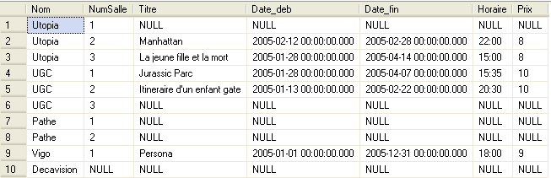

1. Quel est le total des salaires des acteurs du film «Jurassic Parc».



1. Donner le nombre de films par genre.

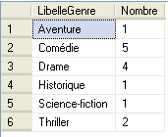

1. Trouver le genre des films des années 90 dont le budget moyen (du genre) dépasse 10.000.000 $.



1. Lister les cinémas dont la taille moyenne d'écran est supérieure à 40mètres carrés.



1. Afficher les réalisateurs qui n’habitent pas dans les villes où il y a un cinéma

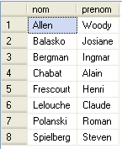

1. Trouver le titre et l’année du film le plus long.



1. Trouver le titre des films qui passent dans aucun cinéma de la compagnie UGC. Répondre à cette requête de 2 façons : avec IN (et/ou NOT IN) et avec EXISTS (ou NOT EXISTS)

*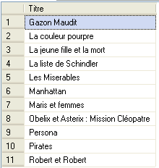(Les résultats peuvent être affichés dans un ordre différent)*

1. Afficher les acteurs qui ont gagné plus (en tout) que la somme des salaires d’un réalisateur quelconque

*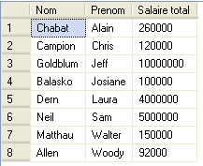(Les résultats peuvent être affichés dans un ordre différent)*

1. Afficher les acteurs qui ont gagné plus (en tout) que tous les réalisateurs (pour tous les films réalisés)

*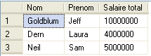(Les résultats peuvent être affichés dans un ordre différent)*

1. Donner le nom et le prénom des réalisateurs qui ont un salaire plus élevé sur un film que leurs acteurs (acteurs du même film).

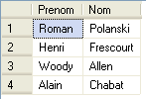

1. Créer 3 utilisateurs de la base de données : User1, User2, et User3.
2. Donner à tous les utilisateurs l’accès en consultation à toutes les tables.
3. Nommer User2 comme administrateur de la base.
4. Donner à User1, la possibilité de mettre à jour, d’ajouter et de supprimer des données dans les tables Programmation et Distribution.
5. Donner à User3 la possibilité de modifier que le Prix dans la table Programmation.
6. Retirer tous les droits à User2.
7. Effacer User2.
8. Donner à User3 le doit de déléguer des droits pour ajouter et supprimer des données de la table Personnes.